CIENCIAS SOCIALES GRADO SEXTO 2013
LIC LAURA RODRIGUEZ
TALLER No. 2
CIVILIZACION ROMANA

Roma dejó una importante huella en la historia de la humanidad. Creó el más importante imperio en la historia antigua e hizo aportaciones decisivas a la civilización occidental.

Su imperio lo construyó en tres fases:
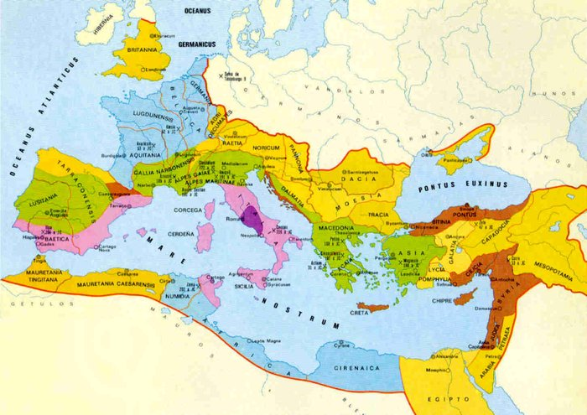
- La primera fue la monarquía, la cual se remonta al origen de los romanos hacia el siglo VIII a.C., en la península itálica, donde hoy se encuentra Italia. Como en otras monarquías de la antigüedad, los monarcas romanos gobernaban junto con los hombres más ancianos de las tribus (reunidos en el senado) y con otros representantes de las mismas.
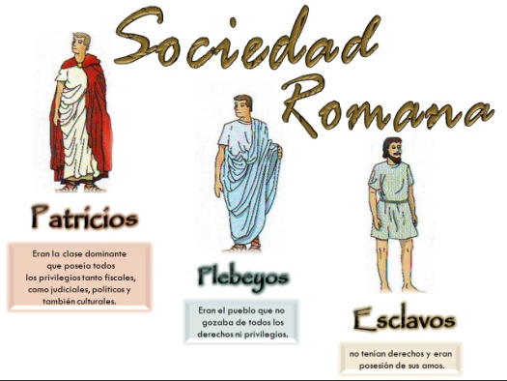
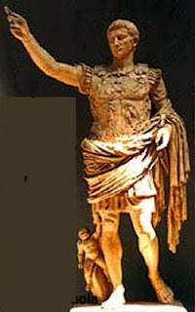
- La segunda fase inicia hacia el siglo V a.C., cuando las familias nobles de algunas tribus logran expulsar a los reyes de Roma y establecen el mando de los cónsules. Estos gobiernan junto con los patricios (los representantes políticos de las familias nobles) y el senado. Tras largas luchas, nuevos grupos sociales consiguen intervenir en el gobierno, como los plebeyos, con lo que se logra una mayor actividad democrática en el gobierno. A este periodo se le conoce como la república y duró de los siglos V a II a.C.

- La tercera y última fase es el imperio. En él, el gobernante no es electo por su pueblo, sino que es impuesto, ya sea por el ejército o por otros grupos de poderosos patricios. En esa época, que duró del siglo I a.C. al siglo IV, Roma extendió su dominio militar por toda la cuenca del mar Mediterráneo, expandiendo con ello sus costumbres, sus creencias y su idioma, el latín.

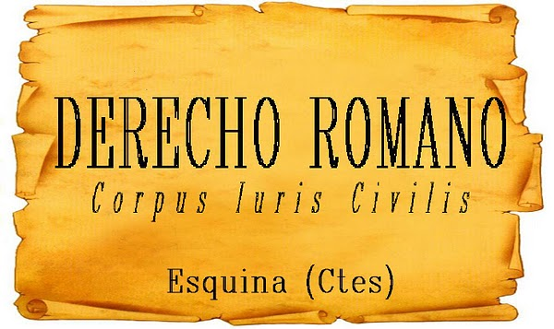
Este idioma se fue extendiendo a través de toda la cuenca del Mediterráneo por medio de soldados, mercaderes, funcionarios y esclavos que recorrían los dominios romanos. En diversas regiones, como la llamada entonces provincia de Hispania, España, el latín fue enriquecido y transformado por el contacto con las lenguas nativas, echando así las raíces de lo que pronto sería un nuevo idioma: el español. El latín es el origen de otros importantes idiomas: francés, italiano, dálmata, etc. Todos provienen de la misma raíz romana, por ello son llamadas lenguas romances.

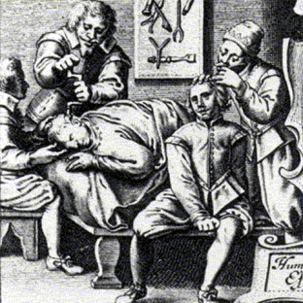
El derecho Romano (ley de las doce tablas): La sociedad romana heredó también la idea de que todos los miembros de una comunidad tienen ciertos derechos. Estos derechos se expresan a través de leyes. La primera recopilación de leyes hecha en Roma se denominó "ley de las doce tablas", porque estaba inscrita en doce tablas, colocadas públicamente para que todos los ciudadanos pudieran conocerlas.

Así como el derecho, los romanos nos dejaron conocimientos científicos como la medicina. El médico de origen griego, pero que vivió entre los romanos hacia el siglo II, Galeno, escribió varios tratados de medicina y sentó las bases del conocimiento médico ante las enfermedades. A diferencia de los médicos anteriores, que atribuían la enfermedad a supersticiones y creencias religiosas, Galeno estudiaba los síntomas del enfermo para determinar cuál era el órgano dañado y deducir con ello la causa de la enfermedad y su posible remedio. Los romanos aprovecharon los manantiales de aguas térmicas para diversas terapias. La mayoría de los conocimientos en materia de medicina la adquirieron los Romanos de los Griegos, y crearon su propia escuela médica en Roma. Los mejores doctores eran los del ejército romano, los llamaban "medicus", mientras que los hospitales especializados del ejército los llamaban "valetudinarium". Los "medicus" usaban técnicas quirúrgicas avanzadas al tratar heridas de los soldados, y estaban capacitados para eliminar órganos infectados y amputar miembros.

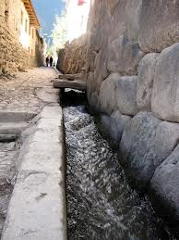
Otra fuente importante de conocimientos que legaron los romanos fue el estudio de la física, aplicada a la ingeniería. Ellos fueron capaces de construir grandes conductos de agua a través de valles y montañas: los acueductos. Además construyeron baños de agua caliente en sus ciudades, en las que tenían fuentes y caminos que los comunicaban con casi todo el territorio que dominaban. La aplicación de principios físicos, tanto para la hidráulica como para la arquitectura urbana, llegó a su máximo esplendor hacia el siglo I a.C. durante el gobierno del emperador Augusto. Lo más importante era que sus ingenieros estaban preparados para seleccionar el agua. Separaban el agua de alta calidad, usada para beber y cocinar, del agua que serviría para regar o limpiar. Curiosamente, hoy en día, en la mayor parte del mundo aún no se separa el agua conforme a su calidad, de manera que la que se utiliza para descargar el inodoro es la misma que la que se usa para beber.

Los acueductos: Fueron una invención romana, éstos eran canales largos de piedras que permitían movilizar el agua de un lugar a otro. El suministro de agua era necesario para los desagües y los baños públicos en ciudades y pueblos. El agua se utilizaba también para la propulsión de ruedas hidráulicas que movían cadenas e impulsaba la maquinaria. Los sistemas de distribución de agua en el imperio romano pertenecen a una época que va del año 300 antes de Cristo al siglo XVII. Muchos de los acueductos construidos para transportar el agua eran verdaderamente avanzados.

Curiosidad: Las lavanderías de los Romanos usaban la orina para blanquear la tela. Para recolectar la orina, se colocaban ollas grandes fuera de las puertas donde las personas podían orinar.

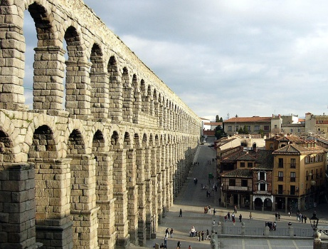
Sus ciudades fueron el modelo de muchas ciudades de Europa y de lugares que conquistaron, además mucho de su estilo arquitectónico llegó a nuestro país con el arribo de los conquistadores españoles hacia el siglo XVI. Dentro de todas las cosas que los Romanos descubrieron e inventaron, existen muchas que hasta nuestra época han perdurado, he aquí algunos aportes de esta antigua civilización.

El cemento: Los romanos eran muy buenos constructores, ellos fueron los que inventaron el cemento. El uso del cemento les permitió construir edificios muy grandes, construcción que sólo los egipcios habían podido hacer.

Los arcos: Dentro de la arquitectura los romanos integraron "los arcos" como un nuevo elemento para obtener edificios aun más grandes. Para hacer los arcos, los romanos usaban la madera, y los construían igual como se hace ahora. La madera se doblaba en forma del arco para luego colocar los ladrillos sobre él y se pegaban con cemento. Al secarse, se solidificaban los ladrillos sobre los arcos y al quitar la madera, quedaba el arco. Se podían construir un arco sobre otro, pero había que hacer primero una hilera de arcos para colocar los que le seguían. De ésta manera, se pudieron hacer edificios más altos.
Tomado de: http://www.profesorenlinea.cl/universalhistoria/Roma/RomaLegado.htm

ACTIVIDAD:
- De cada aspecto del legado cultural de la civilización romana, correlaciona lo que actualmente utilizamos y dibújalos. Explica su funcionamiento
- Teniendo en cuenta las necesidades actuales, inventa un elemento que dé solución a dichas necesidades, explica su función y dibújalos. Realiza cinco.

